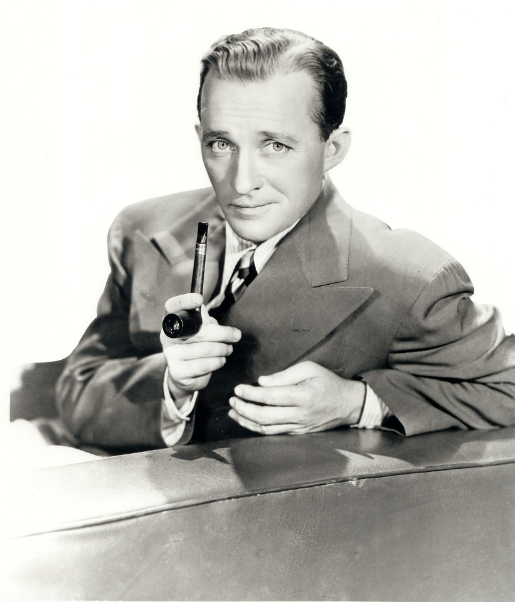
The Mixed Nuts
Set H Last revised on 2016.03.21

H01-Gypsy In My Soul(KVF).2015.11.16.pdf
H01-Gypsy In My Soul(KVM).2015.11.16.pdf
H02-Falling In Love With Love(KVF).2014.04.15.pdf
H02-Falling In Love With Love(KVM).2014.04.15.pdf
H03-My Romance(KVF).2015.01.08.pdf
H03-My Romance(KVM).2015.01.08.pdf
H04-Me And My Shadow(KV).2014.04.15.pdf
H05-Where Do I Begin_(KVF).2014.07.27.pdf
H05-Where Do I Begin_(KVM).2016.02.07.pdf
H06-It's Only A Paper Moon(KVF).2014.04.15.pdf
H06-It's Only A Paper Moon(KVM).2014.04.15.pdf
H07-Kansas City(KVF).2014.07.27.pdf
H07-Kansas City(KVM).2014.07.27.pdf
H08-For All We Know(KVF).2015.11.16.pdf
H08-For All We Know(KVM).2015.11.16.pdf
H09-Swinging On A Star(KVF).2014.04.15.pdf
H09-Swinging On A Star(KVM).2014.04.15.pdf
H10-Bells Of St. Mary's(KV).2015.01.08.pdf
H11-When The Red Red Robin(KVF).2015.01.08.pdf
H11-When The Red Red Robin(KVM).2015.01.08.pdf
H12-Smile(KVF).2015.11.16.pdf
H12-Smile(KVM).2015.11.16.pdf
H13-Okey-Dokey Polka(KVF).2016.02.07.pdf
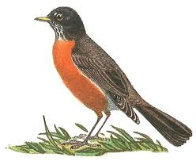
H13-Okey-Dokey Polka(KVM).2016.02.07.pdf
H14-Mairzy Doats(KVF).2014.04.15.pdf
H14-Mairzy Doats(KVM).2014.04.15.pdf
H15-I'll Be Seeing You(KVF).2015.11.28.pdf
H15-I'll Be Seeing You(KVM).2015.11.28.pdf
H16-There's A Small Hotel(KVF).2016.02.07.pdf
H16-There's A Small Hotel(KVM).2016.02.07.pdf
H17-Walk Right In(KVF).2016.03.21.pdf
H17-Walk Right In(KVM).2016.03.21.pdf

